红色面：

最高元件：

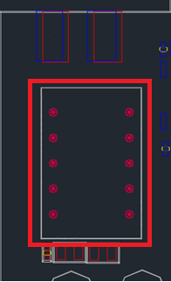

红框所标注部分，2位数码管。

高度6.1mm，外壳在这个位置要开窗，

数码管规格：

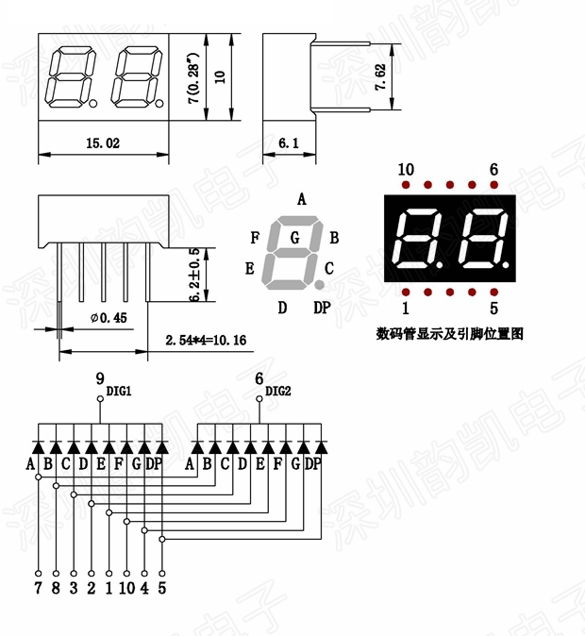

**其它结构需要开口器件：**

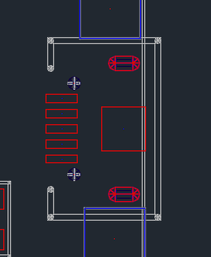 Micro USB接口

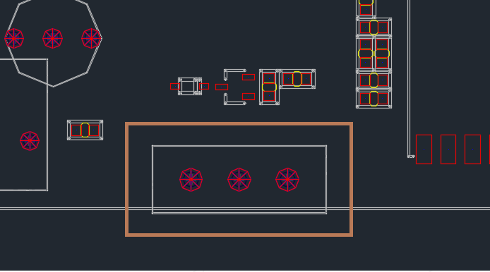

拨动开关，开关规格：

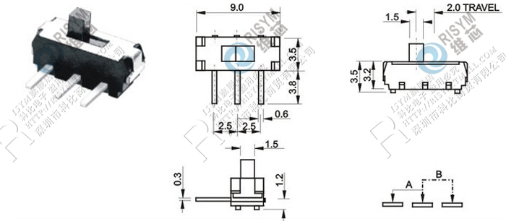

两个5mm LED灯珠：

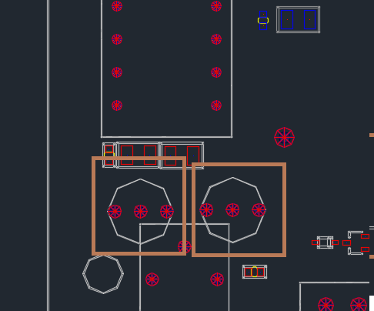

**其它部分最高器件高度为4mm**

**PCB的三角脚上安排有定位柱。**

**底面：**

**最高器件2MM**

**其它：**

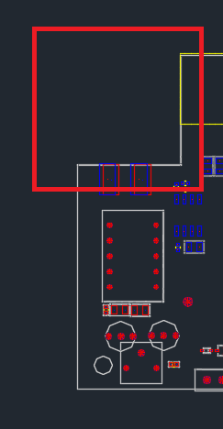

**红框中位置净空，同时在壳体的上侧开百叶窗透气**

**在底面还有一块104050的电池，放置位置为靠近下图的角落**

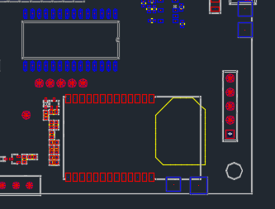

**PCB板厚1.6MM**